15.1整式的乘法(2)
教学目标:
①探索并了解单项式与单项式、单项式与多项式相乘的法则，并运用它们进行运算．
②让学生主动参与到探索过程中去，逐步形成独立思考、主动探索的习惯，培养思维的批判性、严密性和初步解决问题的愿望与能力．
教学重点与难点
重点：单项式与单项式、单项式与多项式相乘的法则．
难点：单项式与多项式相乘去括号法则的应用．
教学设计
复习引新
1．知识回顾：
回忆幂的运算性质：
a^{m}·a^{n}=a^{m+n}(m，n都是正整数)
即同底数幂相乘，底数不变，指数相加．
(a^{m})^{n}=a^{mn}(m，n都是正整数)
即幂的乘方，底数不变，指数相乘．
(ab)^{n}=a^{n}b^{n}(n为正整数)
即积的乘方，等于把积的每一个因式分别乘方，再把所得的幂相乘．
2．练一练
口答：
幂的三个运算性质是学习单项式与单项式、单项式与多项式乘法的基础，所以先组织学生对上述内容做复习．
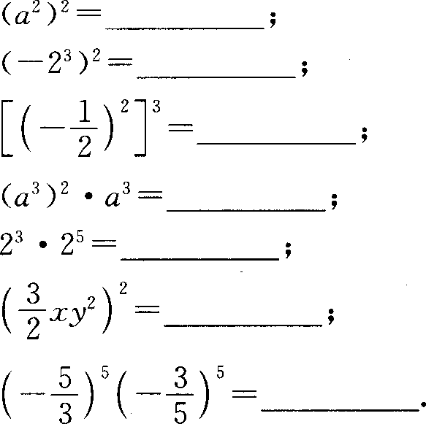
创设情境引入新课
问题光的速度约为3×10⁵千米/秒，太阳光照射到地球上需要的时间大约是5×10²秒，你知道地球与太阳的距离约是多少千米吗?
注：从实际的问题导入，让学生自己动手试一试，主动探索，在自己的实践中获得知识，从而构建新的知识体系．
地球与太阳的距离约为(3×10⁵)×(5×10²)千米．问题是(3×10⁵)×(5×10²)等于多少呢?学生提出运用乘法交换律和结合律可以解决：
(3×10⁵)×(5×10²)=(3×5)×(10⁵×10²)=15×10⁷(为什么?)
在此处再问学生更加规范的书写是什么?应该是地球与太阳的距离约为1.5×lO8千米．
请学生回顾，我们是如何解决问题的．
探究新知
1．问题：如果将上式中的数字改为字母，即ac⁵·bc²，你会算吗?
学生独立思考，小组交流．
注：从特殊到一般，从具体到抽象，在这一过程中，要注意留给学生探索与交流的空间，让学生在自己的实践中获得单项式与单项式相乘的运算法则．
学生分析：跟刚才的解决过程类似，可以将ac⁵和bc²分别看成a·c⁵和b·c²，再利用乘法交换律和结合律．
ac⁵·bc²
=(a·c⁵)·(b·c²)
=(a·b)·(c⁵·c²)
=abc⁵⁺²
=abc⁷
注：在教学过程中注意运用类比的方法来解决实际问题．
2．试一试：
类似地，请你试着计算：(1)2c⁵·5c²；(2)(-5a²b³)·(-4b²c)
ac⁵和bc²，2c⁵和5c²，(-5a²b³)和(-4b²c)都是单项式，通过刚才的尝试，谁能告诉大家怎样进行单项式乘法?
注：先不给出单项式与单项式相乘的运算法则，而是让学生类比，自己动手试一试，再相互交流，自己小结出如何进行单项式的乘法．要求学生用语言叙述这个性质，这对于学生提高数学语言的表述能力是有益的．
学生小结：单项式与单项式相乘，把它们的系数、相同字母分别相乘，对于只在一个单项式里含有的字母，则连同它的指数作为积的一个因式．
3．算一算例1教科书第145页例4
在例题教学中应该先让学生观察有哪些运算，如何利用运算性质和法则。分析后再动手做，同时让学生说一说每一步的依据．提醒学生在单项式的运算中应该先确定符号．
例2 小民的步长为a米，他量得家里的卧室长15步，宽14步，这间卧室的面积有多少平方米?
注：将运算法则应用在实际问题中，提高学生解决实际问题的能力．
4．辩一辩教科书第145页练习2
注：辩一辩的目的是让学生通过对这些判断题的讨论甚至争论，加强对运算法则的掌握，同时也培养学生一定的批判性思维能力．
深入探究
1．师生共同研究教科书第145页的问题，对单项式与多项式相乘的方法能有感性认识．
注：这个实际问题来源于学生的生活实际，所以在教学中通过师生共同探讨，再结合分配律学生不难得到结论．
2．试一试计算：2a²·(3a²-5b)(根据乘法分配律，不难算出结果吧!)
注：因为整式的运算是在数的运算的基础上发展起来的，所以在解决问题时让学生类比数的运算律，将单项式乘以多项式转化为单项式的乘法，自己尝试得出结论．
3．想一想
从上面解决的两个问题中，谁能总结一下，怎样将单项式和多项式相乘?
学生发言，互相补充后得出结论：
单项式与多项式相乘，就是用单项式去乘多项式的每一项，再把所得的积相加．
4．做一做
教科书第146页例5(在学习过程中提醒学生注意符号问题，多项式的每一项都包括它前面的符号)
注：学生在计算过程中，容易出现符号问题，要特别提醒学生注意．
小结
课外巩固
1．必做题：教科书第148页习题15.1第3、4、6题
2．备选题：
(1)若(-5a^{m+1}b^{2n-1})(2a^{n}b^{m})=-10a⁴b⁴，则m-n的值为______
(2)计算：(a³b)²(a²b)³
(3)计算：(3a²b)²+(-2ab)(-4a³b)
(4)计算：
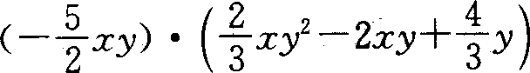
教学后记

